秘境の民俗神たち
江戸時代から続いた新城市黒田の伝統行事「お末社巡り」がこの本によって、初めて世に明かにされます。貴重な郷土史ですので、関心のある方は是非購入され一読されることをお勧めします
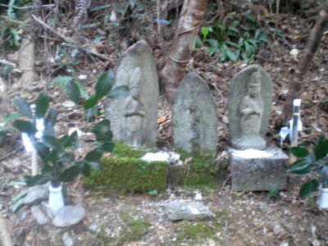
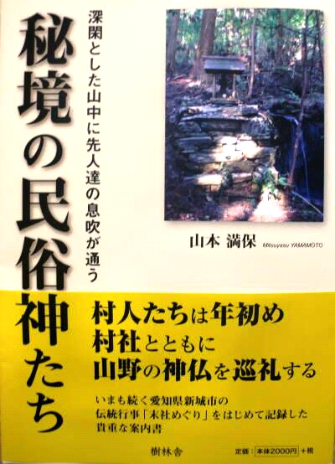
B5版（週刊誌サイズ）オールカラー写真
写真・文 山本満保 樹林舎：2１00円
後援：八名郷土史会、諏訪神社、黒田区
村人たちが毎年初めに村社と共に山野におわす民俗神を巡礼する～愛知県新城市黒田に江戸時代から続く伝統行事｢お末社巡り｣が初めて明かされる。
辺鄙な農村だと思っていた黒田の山野に、300年前後にわたって、昔の人々の生活と文化を伝える多種多様な民俗神が点在していた。これら神々は日出ずる東方の浅間山から集落の人々の生活を年々歳々見守っていてくださったのだ。黒田に入って、まず最初に仁皇神社、中間の金比羅山頂には金比羅大明神。そして、平野部には、元本光庵の境内に次のような個性ある神仏が鎮座する。楠木神社、庚申、奥山半僧坊、阿弥陀如来、塞の神。更に別の所には北の庚申。そして、浅間山の麓から山頂にかけて、牛頭天王、馬頭観音菩薩、足浅間、腹浅間、頭浅間、役行者、秋葉山、不動明王、山の神が居並ぶ。
これら民俗神をカラー写真で紹介するとともに、碑文や棟札を徹底的に読み明かし、これもカラー写真にして掲載し解説した。

賢い子育て、明るい家庭はこの本から
暮らしと教育これ・それ・あれ
michiru（山本満保）著 文藝書房
四六版220頁 ／1260円：送料サービス
目次 〈全６章１８０篇〉
1章、家庭 ２章、子育て ３章、教育 ４章、生活 ５章、人生 ６章、社会
読み易くてためになる 日々の生活１８０の指針。
1頁読み切りでとても
分かりやすい。1頁読めば面白さが分かる。
中年女性に大好評。
ネット書店：アマゾン、楽天などどこのネット書店でもお求めになります。
店頭では丸善書店名古屋栄本店
精文館書店豊橋本店
豊川堂豊橋本店
著者からなら、代金は切手可。送料サービス。
〒441-1332愛知県新城市黒田字萩平野96-2
山本満保 ：tel・fax0536-26-0206

〒441-1332愛知県新城市黒田字萩平野96-2
山本満保 ：tel・fax0536-26-0206
カルチャ―カフェ便り
しんしろ民俗神の里(黒田)を紹介する本が大判・オールカラ
ー写真にて出版されました。
写真・文 山本満保 樹林舎：2１00円
後援：八名郷土史会、諏訪神社、黒田区
^{新城市黒田に江戸時代から続く伝統}
^{行事｢お末社巡り｣が初めて明かされる。}
仁皇神社、金比羅大明神、楠木神社、庚申、奥山半僧坊、阿弥陀如来、塞の神、北の庚申、牛頭天王、馬頭観音菩薩、足浅間、腹浅間、頭浅間、役行者、秋葉山、不動明王、山の神。
本に付いてのお問い合わせは
441-1332黒田字萩平野96-2
ほほえみ常連 山本満保
hagihirano@ybb.ne.jp

新城市内をＳ字型に走っている別所街道（国道３０１号線）沿いの南よりに大きな「ほほえみ」という喫茶店があります。毎朝９時ごろには、コーヒーにトースト、ゆで卵、サラダ、水菓子が付いて僅か３５０円のモーニング・サービスを目当てにした常連客、夫婦連れ等で賑わっております。私もこの店の常連で、数人の顔なじみ相手に談笑のひと時を過ごします。老若男女あい集い、とても楽しく、一同笑いが絶えません。
その他、車で来ればじきですので、豊橋、豊川、新城市街、三ケ日方面とこれらの方面からお客さんも大勢来られます。
又、ほほえみには、簡単な会合は、予約ルームが気軽に利用させてもらえます。
私の始めたカルチャーカフェ(学習会)は、豊橋、新城市街、三ケ日からそれぞれに参加者があります
居ながらにして、学ぶ喜び、知る楽しさを味わうことができ大変幸せです。
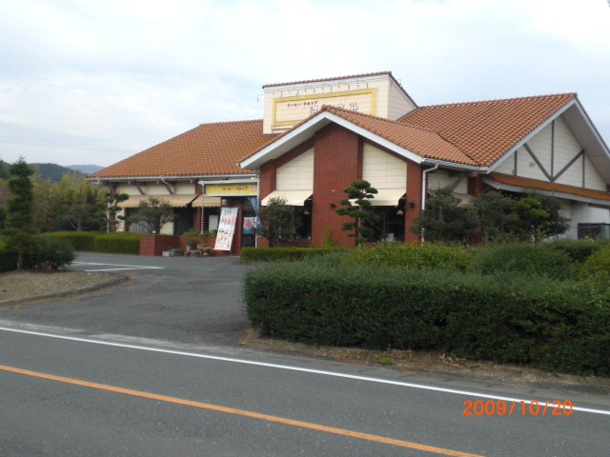そうそう、そう言えば、森の石松生家跡は、「ほほえみ」の斜め向かいの道を下って、曲折はありますが、車で約５分。看板が建っていますよ。
賢い子育て、明るい家庭はこの本から
michiru（山本満保）著 文藝書房
四六版220頁 1260円
読み易くてためになる 日々の生活１８０の指針。
賢い子育て、明るい家庭はこの本から。
1頁読み切りでとても
分かりやすい。1頁読めば面白さが分かる。
中年女性に大好評。

書籍名 | 単価 | 注文数 | 支払金額
秘境の民俗神 | 2000円  〈税抜〉 | 冊 | 円
暮らしと教育 | 1260円  〈税込〉 | 冊 | 円
 | 支払総額→ |  | 円

ーーーーーーーーーーーーーーーーーーー切りとり線ーーーーーーーーーーーーーーーーーーー

この場合は、本が届いたら代金をゆうちょ銀行口座記号１３１６０ 番号８１２１９０１ ヤマモトミツヤス に振込んでください。

ほほえみ全景（水曜定休）
読み易くてためになる日々の生活１８０の指針。
子育て教育、ワーク＆ライフはまずこの本を読もう。
アマゾン又は楽天ブックスが送料無料で扱っています。
０５３６－２６－０２０６
山本が代わってお取り寄せす
ることもできます。
１２６０円

「秘境の民俗神たち」に寄せて
著者 山本満保
愛知県新城市黒田の人々は江戸時代から、毎年初めに、村人こぞって、山野に鎮座する民俗神を巡礼する。これを地元の人々は「お末社巡り」と呼んでいる。
「末社」というのは氏神：諏訪神社に対し本末関係から、これら民俗神が末の関係に立つからである。
お末社巡りは自由参加だから、1回も参加しない人も多く、結局一生これら民俗神を知らないで済んでしまう人がいる。
それは、これら民俗神が秘境ともいえる浅間山の麓から尾根にかけて、鎮座しており、こんな奥地に、普段人は行かないからである。
一生行かないですんでしまう人があってもなんの不思議はない。
私もそうした１人であったが、今から、10年前の60歳の時、退職して、初めてお末社巡りに参加した。
田畑と林以外に何もないことを知った。その時から、黒田に対するイメージが変わり、感謝の念が浮かぶとともに、心が癒されていくのを感じた。
黒田の入口に近い所には仁皇神社、なかばに至って金比羅山頂に金比羅大明神がある。
そして、平野部には元、本光庵の境内に次のような個性ある神仏が鎮座する。楠木神社、庚申、奥山半僧坊、阿弥陀如来、塞の神。更に別の所には北の庚申、。

また、神話の神の系譜があれば、多数の文献の中から、それに応じた系譜をひも解いて説明した。
かくて、趣味から学術まで活用範囲が広い稀少価値のある著書が出来上がったと思う。
また、浅間山近辺は体力作り、民俗神の観賞、自然観察などの野外研究、レクリエーションの場としてこれ以上にふさわしいところは他にないと思う。
共通の多彩な神々に囲まれあるいは共棲しながら暮らしている黒田の人々は、これによって郷土をより深く知り、郷土愛を深め、住民同士互いに和し、一層住みよい集落にしていただきたい。
そして、長い歴史を持つお末社巡りを今後も末永く続けていただきたい。
｢暮らしと教育 これそれあれ｣に寄せて

